- ТАСС
https://tass.ru/kultura/6250662
23 мар, 02:40

В Праге прошел концерт "Союзники Великой Победы" с участием музыкантов из России
Среди его участников - Московский джазовый оркестр под управлением Игоря Бутмана, музыкант и певец Олег Аккуратов, композитор Михаил Глуз
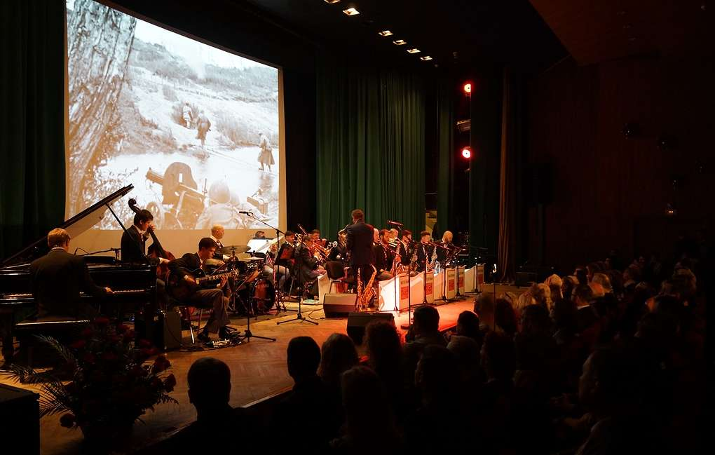
ПРАГА, 23 марта. /ТАСС/. В Праге в пятницу вечером на сцене Российского центра науки и культуры (РЦНК) состоялся театрализованный гала-концерт "Союзники Великой Победы. Музыкальная история". Он был подготовлен в рамках Международного культурно-просветительского Марафона Победы, организованного Международным благотворительным фондом поддержки отечественной культуры "Единство" и Россотрудничеством.
На концерте выступили Московский джазовый оркестр под управлением народного артиста России Игоря Бутмана, джазовый музыкант и певец Олег Аккуратов, народный артист России, композитор Михаил Глуз, лауреаты международных конкурсов Ярослава Симонова и Виктория Лазарева. Программу дополняли видеоряды, разделенные на тематические блоки.
В зале РЦНК, рассчитанном на 380 зрителей, из-за возникшего у публики интереса между рядами кресел пришлось установить десятки дополнительных стульев.
Собравшиеся в зале аплодисментами приветствовали пятерых проживающих в Чехии ветеранов-блокадников, которые приняли приглашение на концерт. Артисты под звуки знаменитой "Катюши" вручили им памятные подарки.
На концерте прозвучали популярные в странах Антигитлеровской коалиции мелодии военных лет, демонстрировались документальные архивные видеоматериалы и кадры шедевров мирового кинематографа.

Тема союзничества
"Тема союзничества, тема взаимоотношений западных стран и Советского Союза, России, волнует сейчас всех. Тема освобождения Европы от гитлеровской оккупации, тема единения стран разных политических воззрений в борьбе против нацистов в наши неспокойные дни получила особую актуальность", - заявила ТАСС режиссер-постановщик, художественный руководитель проекта Ирина Горюнова.
Прага стала второй, после Берлина, европейской столицей, где прозвучал концерт. "Мы не могли обойти этот город стороной. Здесь бьется сердце Европы. Здесь 9 мая 1945 года закончилась война. За свободу чешского народа от нацистской оккупации положили жизни десятки тысяч красноармейцев. Они похоронены здесь. Очень важно, чтобы историческая память не уходила в песок", - сказала Ирина Горюнова.
Генеральный продюсер проекта, народный артист России Михаил Глуз в беседе с ТАСС подчеркнул, что "тема союзников является прекрасным примером для будущих поколений, так как тучи [на политическом небосклоне] развеются и мы будем опять дружить".
Артисты, задействованные в концерте, стараются, как подчеркнул продюсер, помочь налаживанию сотрудничества между народами "языком музыки, поэзии, кинематографа, который в нем [концерте] концептуально объединен".

"Язык культуры сильнее разногласий"
Как особо отметили Ирина Горюнова и Михаил Глуз, язык культуры намного сильнее политических и военных разногласий. Программа концерта составлена таким образом, чтобы не оставила равнодушным ни одного из слушателей.
В ней сочетаются советские мелодии, поэзия и военные песни в джазовой интерпретации, французские и американские хиты 1940-х годов, а также других стран-участниц антигитлеровской коалиции. Дополненные музыкой тематические видеоблоки посвящены депортации евреев, невинным жертвам войны, солдатам Победы и их матерям, а также полководцам Второй мировой войны - Георгию Жукову, Шарлю де Голлю и Дуайту Эйзенхауэру.

Оценка концерта
Высокую оценку театрализованному гала-концерту дал чешский кларнетист, саксофонист, композитор и дирижер Феликс Словачек, многократно гастролировавший в СССР и России.
"Получил огромное удовольствие! Меня особенно привлекло, что в проекте задействован оркестр под управлением Игоря Бутмана. Прекрасный музыкант! Сильные солисты! Сожалею, что концерт не прошел на ведущих эстрадных сценах Праги. Зал РЦНК слишком мал для столь значительного события в музыкальной жизни [столицы Чехии]", - сказал Словачек.
В рамках гала-концерта в залах РЦНК прошла презентация московского Музея русской иконы, который основал член попечительского совета Марафона Победы Михаил Абрамов.

- Русский мир.
https://russkiymir.ru/news/254113/

Концерт «Союзники Великой Победы» состоялся в Праге

Редакция портала «Русский мир»
23.03.2019

Театрализованный гала-концерт «Союзники Великой Победы. Музыкальная история» прошёл 22 марта в чешской столице. Его организовали в рамках Международного культурно-просветительского Марафона Победы, сообщает ТАСС.

На сцену представительства Россотрудничества в Праге вышли джазовый оркестр под управлением Игоря Бутмана, певец и музыкант Олег Аккуратов, другие российские исполнители. Программу дополняли видеоряды, разделённые на тематические блоки.

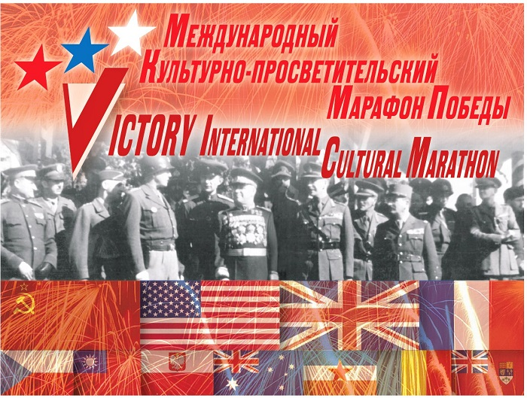
Концерт вызвал такой интерес, что все желающие не поместились в небольшой зрительный зал, рассчитанный всего на 380 человек. Перед началом концерта пришлось расставлять десятки дополнительных стульев.

Зрители овациями встретили пятерых проживающих в Чехии ветеранов-блокадников, которые приняли приглашение на концерт. Артисты под звуки знаменитой «Катюши» вручили им памятные подарки.

По мнению режиссёра проекта Ирины Горюновой, на сегодняшний день вопрос союзничества, отношений западных стран и Советского Союза, России, является очень актуальным, как и тема освобождения Европы от гитлеровской оккупации.

В программе концерта было представлено то, что помогло народам и странам объединиться в борьбе с фашизмом: советская музыка и поэзия, специальные посвящения странам-союзникам, американские хиты 1940-х годов, песни из репертуара Эдит Пиф, уникальные архивные видеоматериалы.
Прага стала второй европейской столицей, где прозвучал концерт.

Как сообщал «Русский мир», марафон Победы стартовал 20 марта в Берлине. Акция посвящена 75-летнему юбилею освобождения Европы от фашизма. В качестве организатора выступает Международный Фонд поддержки отечественной культуры «Единство» при участи МИД РФ и Россотрудничества.

- Ресурсный центр в сфере миграции.
http://migrantocenter.ru/2019/03/25/%D0%B3%D0%B0%D0%BB%D0%B0-%D0%BA%D0%BE%D0%BD%D1%86%D0%B5%D1%80%D1%82-%D1%81%D0%BE%D1%8E%D0%B7%D0%BD%D0%B8%D0%BA%D0%B8-%D0%B2%D0%B5%D0%BB%D0%B8%D0%BA%D0%BE%D0%B9-%D0%BF%D0%BE%D0%B1%D0%B5%D0%B4%D1%8B/

Гала-концерт «Союзники Великой Победы», посвящённый 75-летию Победы над фашизмом прошёл в Праге
25.03.2019 Екатерина Сдвижкова
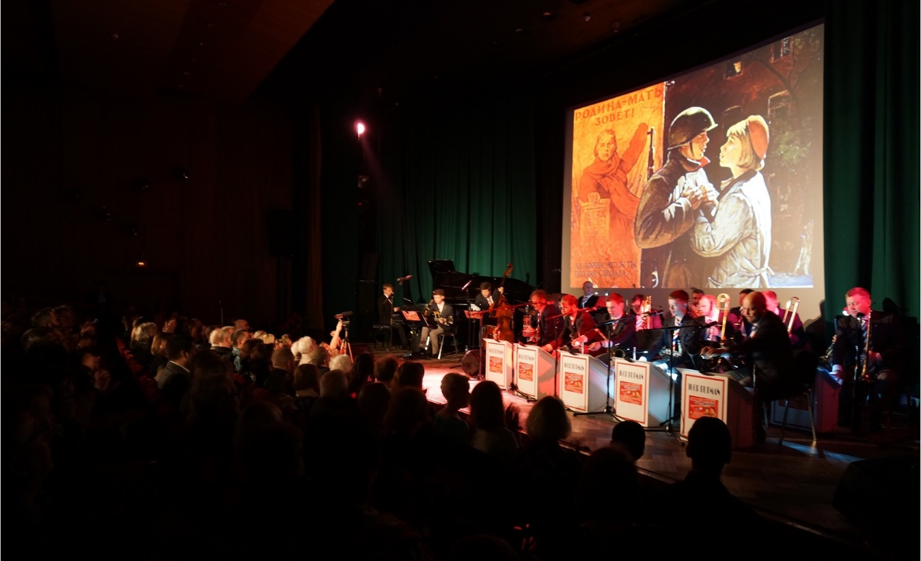

В Российском центре науки и культуры в Праге в рамках Международного культурно-просветительского проекта «Марафона Победы» состоялся театрализованный гала-концерт «Союзники Великой Победы. Музыкальная история» при участии Московского джазового оркестра под управлением всемирно известного саксофониста, народного артиста России Игоря Бутмана.
Мероприятие организовано Международным Фондом поддержки отечественной культуры «Единство» совместно с МИД России и Россотрудничеством.
Международный культурно-просветительский фестиваль «Марафон Победы»приурочен к 75-летию освобождения Европы от нацизма. Его старт состоялся 20 марта в Российском доме науки и культуры в Берлине. Открывая мероприятие, руководитель Россотрудничества Элеонора Митрофанова подчеркнула, что «в современных условиях, когда дипломатические усилия намерено ограничиваются, особую актуальность приобретает культура, как инструмент народной дипломатии».
В Праге гала-концерт открыл Чрезвычайный и Полномочный Посол России в Чехии Александр Змеевский, который поблагодарил организаторов мероприятия, приветствовал гостей и участников вечера. Он подчеркнул, что «подобные мероприятия чрезвычайно востребованы в нынешних условиях, когда память о Второй мировой войне и тех, кто спасал мир от «коричневой чумы» целенаправленно стирается» и выразил надежду, что «концерт станет заметным событием в рамках российско-чешского культурно-гуманитарного сотрудничества».
Автор сценария и режиссер-постановщик проекта, заслуженный деятель искусств России Ирина Горюнова также подчеркнула значение пражского концерта. «Мы не могли обойти этот город стороной. Здесь бьется сердце Европы. Здесь 9 мая 1945 года закончилась война. За свободу чешского народа от нацистской оккупации положили жизни десятки тысяч красноармейцев. Они похоронены здесь. Очень важно, чтобы историческая память не уходила в песок», — заявила она.
В программе концерта прозвучали любимые слушателями всех возрастов и поколений мелодии и песни Второй мировой войны. В их числе произведения советских композиторов, американские хиты 1940-х годов, всемирно известные французские мелодии. Выступления музыкантов чередовались с чтением стихов и сопровождалось демонстрацией документальных кадров и фрагментов художественных фильмов. Такое концептуальное художественное единство многократно усиливало зрительское восприятие.
В исполнении Московского джазового оркестра прозвучали попурри на тему советских и американских песен военных лет, произведения Н.Богословского, И. Дунаевского, Б. Гудмена, В. Агапкина, легендарная «Катюша» М. Блантера и М. Исаковского.
Генеральный продюсер проекта, певец и композитор, народный артист России Михаил Глуз исполнил легендарную «Песню американских лётчиков» Г. Адамсона и Д. Махью.
Стихи Д. Самойлова, К. Симонова, Е. Мартынова, А. Дементьева, Е. Евтушенко и многих других российских поэтов прозвучали в исполнении мастера художественного слова заслуженного деятеля искусств России Ирины Горюновой.
В концерте также приняли участие певицы Ярослава Симонова и Виктория Лазарева, пианист, певец и джазовый импровизатор Олег Аккуратов.
Мероприятие завершилось вручением цветов и памятных подарков проживающим в Праге ветеранам блокады Ленинграда. Зал приветствовал их аплодисментами.
В переполненном зале РЦНК в Праге присутствовали ветераны Великой Отечественной войны, сотрудники посольств Армении, Белоруссии, Казахстана, Молдавии и России,чешские политические и общественные деятели, мастера культуры, представители общественных организаций, журналисты, местные граждане и проживающие в Чехии соотечественники. Всего собралось более 400 зрителей, которые, благодаря блистательному исполнению музыкантов и художественной режиссуре, заново пережили радость Победы, горечь и тревоги войны, разделили веру людей, сражавшихся за наше будущее.
Международный культурно-просветительский марафон Победы также пройдёт 25 марта в Вене и 27 марта в Будапеште.
- Культуромания.
http://kulturomania.ru/news/item/v-prage-proshel-kontsert-soyuzniki-velikoy-pobedy/

В Праге прошел концерт «Союзники Великой Победы»
23 Марта 2019, 18:22
22 марта в Праге состоялся театрализованный гала-концерт «Союзники Великой Победы. Музыкальная история», сообщает ТАСС. Мероприятие прошло в рамках Международного культурно-просветительского Марафона Победы. Концерт прошел на сцене Российского центра науки и культуры (РЦНК).
В мероприятии приняли участие Московский джазовый оркестр под управлением народного артиста России Игоря Бутмана, народный артист России, композитор Михаил Глуз, джазовый музыкант и певец Олег Аккуратов, лауреаты международных конкурсов Ярослава Симонова и Виктория Лазарева.
Зрители услышали популярные в странах Антигитлеровской коалиции мелодии военных лет. Также прошел показ документальных архивных видеоматериалов.
Концерт прошел с аншлагом, зрители овациями встретили ветеранов-блокадников, проживающих в Чехии.
Чешский кларнетист, саксофонист и дирижер Феликс Словачек высоко оценил гала-концерт.
«Получил огромное удовольствие! Меня особенно привлекло, что в проекте задействован оркестр под управлением Игоря Бутмана. Прекрасный музыкант! Сильные солисты! Зал РЦНК слишком мал для столь значительного события в музыкальной жизни [столицы Чехии]», — рассказ Словачек.
Организаторами Марафона победы выступает Международный Фонд поддержки отечественной культуры «Единство» при участии МИД РФ и Россотрудничества.

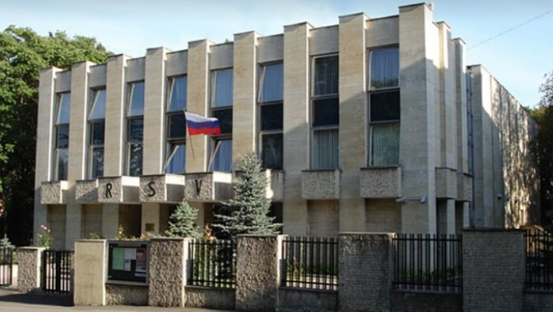
- РЦНК в Праге.

http://rsvk.cz/blog/2019/03/22/mezhdunarodnyj-kulturno-prosvetitelskij-marafon-posvyashhyonnyj-75-letiyu-pobedy-nad-fashizmom-vo-vtoroj-mirovoj-vojne-proshyol-v-prage/

22. 03. 2019

Международный культурно-просветительский

марафон, посвящённый 75-летию Победы над фашизмом во Второй мировой войне прошёл в Праге
Опубликовано 22.03.2019 от rsvk в Мероприятия
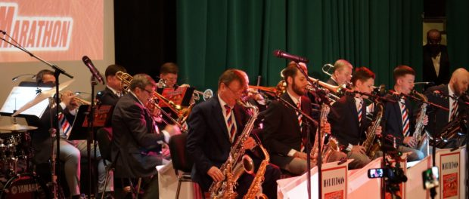
22 марта 2019 года в Большом зале Российского центра науки и культуры в Праге в рамках Международного культурно-просветительского проекта «Марафона Победы» состоялся театрализованный гала-концерт «Союзники Великой Победы. Музыкальная история» при участии Московского джазового оркестра под управлением всемирно известного саксофониста, народного артиста России Игоря Бутмана. Мероприятие организовано Международным Фондом поддержки отечественной культуры «Единство» совместно с МИД России и федеральным агентством Россотрудничество.
Международный культурно-просветительский фестиваль «Марафон Победы»приурочен к 75-летию освобождения Европы от нацизма. Его старт состоялся 20 марта 2019 года в Российском доме науки и культуры в Берлине. Открывая мероприятие, руководитель Россотрудничества Элеонора Митрофанова подчеркнула, что «в современных условиях, когда дипломатические усилия намерено ограничиваются, особую актуальность приобретает культура, как инструмент народной дипломатии».
В Праге гала-концерт открыл Чрезвычайный и Полномочный Посол России в Чехии Александр Змеевский, который поблагодарил организаторов мероприятия, приветствовал гостей и участников вечера. Он подчеркнул, что «подобные мероприятия чрезвычайно востребованы в нынешних условиях, когда память о Второй мировой войне и тех, кто спасал мир от «коричневой чумы» целенаправленно стирается» и выразил надежду, что «концерт станет заметным событием в рамках российско-чешского культурно-гуманитарного сотрудничества».
Автор сценария и режиссер-постановщик проекта, заслуженный деятель искусств России Ирина Горюнова также подчеркнула значение пражского концерта. «Мы не могли обойти этот город стороной. Здесь бьется сердце Европы. Здесь 9 мая 1945 года закончилась война. За свободу чешского народа от нацистской оккупации положили жизни десятки тысяч красноармейцев. Они похоронены здесь. Очень важно, чтобы историческая память не уходила в песок», — заявила она.
В программе концерта прозвучали любимые слушателями всех возрастов и поколений мелодии и песни Второй мировой войны. В их числе произведения советских композиторов, американские хиты 1940-х годов, всемирно известные французские мелодии. Выступления музыкантов чередовались с чтением стихов и сопровождалось демонстрацией документальных кадров и фрагментов художественных фильмов. Такое концептуальное художественное единство многократно усиливало зрительское восприятие.
В исполнении Московского джазового оркестра прозвучали попурри на тему советских и американских песен военных лет, произведения Н. Богословского, И. Дунаевского, Б. Гудмена, В. Агапкина, легендарная «Катюша» М. Блантера и М. Исаковского.
Генеральный продюсер проекта, певец и композитор, народный артист России Михаил Глуз исполнил легендарную «Песню американских лётчиков» Г. Адамсона и Д. Махью.
Стихи Д. Самойлова, К. Симонова, Е. Мартынова, А. Дементьева, Е. Евтушенко и многих других российских поэтов прозвучали в исполнении мастера художественного слова заслуженного деятеля искусств России Ирины Горюновой.
В концерте также приняли участие певицы Ярослава Симонова и Виктория Лазарева, пианист, певец и джазовый импровизатор Олег Аккуратов.
Мероприятие завершилось вручением цветов и памятных подарков проживающим в Праге ветеранам блокады Ленинграда. Зал приветствовал их аплодисментами.
В переполненном зале РЦНК в Праге присутствовали ветераны Великой Отечественной войны, сотрудники посольств Армении, Белоруссии, Казахстана, Молдавии и России,чешские политические и общественные деятели, мастера культуры, представители общественных организаций, журналисты, местные граждане и проживающие в Чехии соотечественники. Всего собралось более 400 зрителей, которые, благодаря блистательному исполнению музыкантов и художественной режиссуре, заново пережили радость Победы, горечь и тревоги войны, разделили веру людей, сражавшихся за наше будущее.
Международный культурно-просветительский марафон Победы также пройдёт 25 марта в Вене и 27 марта в Будапеште.
6. Факультет искусств МГУ им. М. В. Ломоносова
https://www.arts.msu.ru/single-post/2019/04/05/%D0%92-%D0%BF%D1%80%D0%B5%D0%B4%D0%B4%D0%B2%D0%B5%D1%80%D0%B8%D0%B8-74-%D0%B3%D0%BE%D0%B4%D0%BE%D0%B2%D1%89%D0%B8%D0%BD%D1%8B-%D0%92%D0%B5%D0%BB%D0%B8%D0%BA%D0%BE%D0%B9-%D0%9F%D0%BE%D0%B1%D0%B5%D0%B4%D1%8B

В преддверии 74 годовщины Великой Победы
05.04.2019
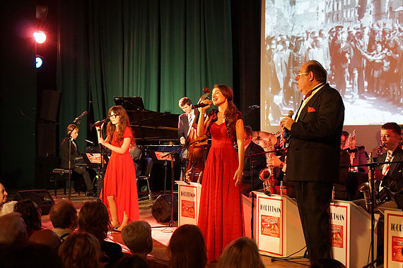
Завершилась европейская часть Международного Культурно-просветительского Марафона Победы, который начался с первого театрализованного фильма-концерта "Союзники Великой Победы. Музыкальная история" в Берлине 20 марта, затем российские артисты выступили в Праге 22 марта, в Вене 25 марта и в Будапеште 27 марта. В столицах Австрии и Венгрии программа театрализованного концерта носила название "Мужество помнить!" и была посвящена освобождению Европы от нацизма. В дальнейшем артисты планируют охватить и другие страны. Серия концертов подготовлена художественным руководителем – главным режиссером Марафона, профессором факультета искусств МГУ им. М. В. Ломоносова, заслуженным деятелем искусств РФ И.Э. Горюновой. Во всех программах европейской части Марафона приняла участие студентка 2 курса нашего факультета Виктория Лазарева.
Генеральным информационным партнером мероприятия выступает ТАСС. Проект проходит при поддержке МИД РФ. Марафон Победы призван напомнить, что Победа в Великой Отечественной войне навсегда останется не только героической вершиной истории России, но и главным историческим звеном, связавшим российское и европейские государства, освобожденные советской армией от фашизма.
7. Факультет искусств МГУ им М. В. Ломоносова
https://www.arts.msu.ru/single-post/2019/03/27/%D0%9C%D0%B0%D1%80%D0%B0%D1%84%D0%BE%D0%BD-%D0%9F%D0%BE%D0%B1%D0%B5%D0%B4%D1%8B-%D0%B2-%D0%91%D0%B5%D1%80%D0%BB%D0%B8%D0%BD%D0%B5

Марафон Победы в Берлине 27.03.2019
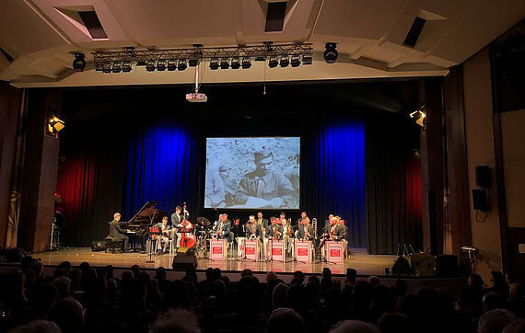

Марафон Победы добрался до Берлина во главе с художественным руководителем международного культурно-просветительского Марафона Победы Ириной Эдуардовной Горюновой - профессора, кандидата искусствоведения, Заслуженного деятеля искусств России, педагога по актерскому мастерству факультета искусств. В преддверии гала-концерта "Союзники Великой Победы. Музыкальная история", который состоялся в среду вечером в Берлине Ирина Эдуардовна побеседовала с корреспондентом ТАСС. Подробности доступны по ссылкам:
https://tass.ru/obschestvo/6241365
https://tass.ru/obschestvo/6237432

8. SELDONNEWS

https://news.myseldon.com/ru/news/index/206382134

Концерт «Союзники Великой Победы» состоялся в Праге

Театрализованный гала-концерт «Союзники Великой Победы. Музыкальная история» прошёл 22 марта в чешской столице. Его организовали в рамках Международного культурно-просветительского Марафона Победы, сообщает ТАСС.
На сцену представительства Россотрудничества в Праге вышли джазовый оркестр под управлением Игоря Бутмана, певец и музыкант Олег Аккуратов, другие российские исполнители. Программу дополняли видеоряды, разделённые на тематические блоки.
Концерт вызвал такой интерес, что все желающие не поместились в небольшой зрительный зал, рассчитанный всего на 380 человек. Перед началом концерта пришлось расставлять десятки дополнительных стульев.
Зрители овациями встретили пятерых проживающих в Чехии ветеранов-блокадников, которые приняли приглашение на концерт. Артисты под звуки знаменитой «Катюши» вручили им памятные подарки.
По мнению режиссёра проекта Ирины Горюновой, на сегодняшний день вопрос союзничества, отношений западных стран и Советского Союза, России, является очень актуальным, как и тема освобождения Европы от гитлеровской оккупации.
В программе концерта было представлено то, что помогло народам и странам объединиться в борьбе с фашизмом: советская музыка и поэзия, специальные посвящения странам-союзникам, американские хиты 1940-х годов, песни из репертуара Эдит Пиф, уникальные архивные видеоматериалы.
Прага стала второй европейской столицей, где прозвучал концерт.
Как сообщал «Русский мир», марафон Победы стартовал 20 марта в Берлине. Акция посвящена 75-летнему юбилею освобождения Европы от фашизма. В качестве организатора выступает Международный Фонд поддержки отечественной культуры «Единство» при участи МИД РФ и Россотрудничества.
9. Яндекс Новости.
https://news.yandex.kz/story/V_Prage_proshel_koncert_Soyuzniki_Velikoj_Pobedy--0a36d9ace56ba008ad7b60c3c10e846a
В Праге прошел концерт «Союзники Великой Победы»Культуромания 23 марта в 18:22
Культуромания

- 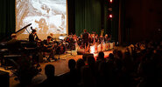
ТАСС

Красная весна

Мероприятие прошло в рамках Международного культурно-просветительского Марафона Победы. Концерт прошел на сцене Российского центра науки и культуры (РЦНК)

10. Спутник.
https://news.sputnik.ru/kultura/ddc58b499407b999e30a32a98c2a6ae82dc2b7e1
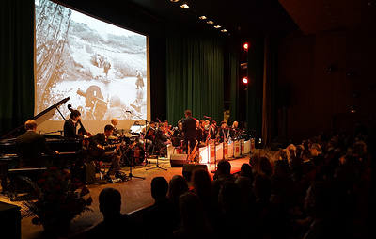
© Фото с сайта tass.ru

В Праге прошел концерт "Союзники Великой Победы" с участием музыкантов из России
#рф #сша #германия
ПРАГА, 23 марта. /ТАСС/. В Праге в пятницу вечером на сцене Российского центра науки и культуры (РЦНК) состоялся театрализованный гала-концерт "Союзники Великой Победы. Музыкальная история".
Поделиться
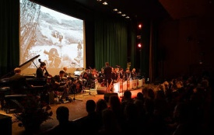
В Праге прошел концерт "Союзники Великой Победы" с участием музыкантов из России
ПРАГА, 23 марта. /ТАСС/. В Праге в пятницу вечером на сцене Российского центра науки и культуры (РЦНК) состоялся театрализованный гала-концерт "Союзники Великой Победы. Музыкальная история".
11. Информационное Агенство «КРАСНАЯ ВЕСНА».
23 марта 2019 г. 04:05 / Прага
https://rossaprimavera.ru/news/aaab1efe

Музыканты из России исполнили в Праге песни Великой Отечественной войны
На сцене Российского центра науки и культуры в Праге (РЦНК) с участием музыкантов из России 23 марта прошел театрализованный гала-концерт «Союзники Великой Победы. Музыкальная история». Он был подготовлен в рамках Международного культурно-просветительского Марафона Победы, организованного Международным благотворительным фондом поддержки отечественной культуры "Единство" и Россотрудничеством.
На сцене прозвучали советские военные песни и стихи, а также шлягеры 1940-х годов стран-участниц антигитлеровской коалиции. Мероприятие стало частью Международного Марафона Победы, организаторами которого выступают «Россотрудничество» и благотворительный фонд «Единство».
Центральной темой концерта стало союзничество стран-участниц антигитлеровской коалиции. «Тема союзников является прекрасным примером для будущих поколений, так как тучи развеются и мы будем опять дружить», — пояснил продюсер проекта народный артист России композитор Михаил Глуз.
Как пояснили организаторы, Прага стала второй после Берлина европейской столицей, где состоялся концерт. «Мы не могли обойти этот город стороной… За свободу чешского народа от нацистской оккупации положили жизни десятки тысяч красноармейцев. Они похоронены здесь. Очень важно, чтобы историческая память не уходила в песок», — заявила художественный руководитель проекта Ирина Горюнова.
Концерт вызывал огромный интерес у зрителей. В зале РЦНК, вмещающем 380 человек, пришлось устанавливать несколько десятков дополнительных зрительских мест. На сцене выступили Московский джазовый оркестр под управлением Игоря Бутмана, композитор Михаил Глуз, музыканты Олег Аккуратов, Ярослава Симонова и Виктория Лазарева.
Напомним, Пражская операция стала заключительной стратегической операцией Красной Армии в Европе в ходе Великой Отечественной войны и завершила разгром сил вермахта. В освобождении Праги приняло участие более 2 млн человек. В ходе боев погибло более 11 тыс. солдат и офицеров Красной армии, еще 38 тыс. человек получили ранения. 9 июня 1945 года советским руководством была учреждена медаль «За освобождение Праги».
12. Berlin24
https://berlin24.ru/ru/news/novosti-germanii-segodnja-v-novostjah/6591-souzniki-velikoj-pobedy-muzykalnaa-istoria.html

«СОЮЗНИКИ ВЕЛИКОЙ ПОБЕДЫ. МУЗЫКАЛЬНАЯ ИСТОРИЯ»
20 марта в Российском Доме науки и культуры в Берлине (РДНК, Friedrichstraße 176-179, D-10117, Berlin) прошел Международный культурно – просветительский Марафон Победы. Проект посвящен 75-летию освобождения Европы от нацизма и Победы над фашизмом во Второй мировой войне.
В его открытии в Берлине приняли участие руководитель Россотрудничества Элеонора Митрофанова и Чрезвычайный и Полномочный посол Российской Федерации в Федеративной Республике Германия Сергей Нечаев.
Э. Митрофанова отметила, что Марафон начался в Санкт-Петербурге в честь 75-летия снятия блокады Ленинграда, а затем двинулся в Европу. Берлин стал первым европейским городом, после которого последуют Прага, Вена, Будапешт. В дальнейшем организаторы проекта планируют охватить также США и Израиль.
По ее словам, никаких сложностей при организации мероприятия с немецкой стороны участники проекта не испытывали. А из-за плотного графика запланированных акций в честь Дня Победы, начать в этом году решили раньше и провели Марафон в марте.
Там же, в РДНК, состоялась презентация скульптурной композиции выдающемуся гуманисту ХХ века и борцу с нацизмом пастору Мартину Нимёллеру. На ней выступили художественный руководитель Марафона Победы, профессор Ирина Горюнова, автор скульптурного изваяния Марк Шуб, генеральный продюсер Марафона Михаил Глуз, член его попечительского совета Соломон Люстигер. Выступающие подчеркивали важность данного события и значимость размещения композиции именно в стенах РДНК.
Посол С.Нечаев упомянул о том, что все это вписывается в позитивную повестку дня российско - германских отношений. Несет хороший эмоциональный гуманистический заряд, имеющий определенный политический подтекст. Напоминает еще и еще раз о том, как советский народ боролся с фашизмом и о приближающейся очередной годовщине Победы и освобождения Европы от нацизма. «И, конечно же, это дань памяти немецким антифашистам, гуманистам и борцам за мир. Пастор М.Нимёллер, как известно лауреат Международной Ленинской премии «За укрепление мира между народами» и мы не забываем никого из наших союзников в борьбе против нацизма, - сказал он. - И настоящему поколению забывать об этом тоже нельзя».
Гала-концерт «Союзники Великой Победы. Музыкальная история» завершил праздничное мероприятие. Перед его началом, в своем приветствии, Э.Митрофанова выделила роль культуры в наше время: «В современных условиях, когда дипломатические усилия намеренно ограничиваются, исключительную актуальность приобретает культура как инструмент народной дипломатии. Это явно востребовано сейчас, когда наблюдается новый виток напряженности в мире, - подчеркнула глава Россотрудничества и добавила,- очень хочется, чтобы культура стала тем важным связующим мостом в отношениях между людьми, между нашими странами». Посол С.Нечаев подтвердил: «Разумеется, культура — это тот важный мост, который сближает русских и немцев. Немцы хорошо знают нашу культуру, веками изучали и понимают ее, она здесь очень востребована".

Программа концерта гармонично сочетала в себе советскую музыку и поэзию, военные песни в джазовой интерпретации. А также американские хиты 1940-х годов, песни из репертуара Эдит Пиаф, документальные архивные видеоматериалы и шедевры мирового кинематографа. И, в частности, хочется отметить проникновенный вокал лауреаток международных конкурсов Виктории Лазаревой и Ярославы Симоновой. Концерт подготовил Московский джазовый оркестр под управлением народного артиста России Игоря Бутмана с участием джазового музыканта, певца Олега Аккуратова и народного артиста России, композитора Михаила Глуза.
Несомненно, Марафон Победы пробудил чувства горечи и боли о тех годах, но, одновременно, и ощущение справедливой гордости и радости общей Победы!
Проект осуществляется при содействии МИД России и Россотрудничества.
13. Одноклассники.
https://ok.ru/newsaeru/topic/69608116382633
Фильм-концерт "Союзники Великой Победы" прошел в Берлине в рамках Марафона Победы В мероприятии принял участие Московский джазовый оркестр под управлением народного артиста России Игоря Бутмана https://newsae.ru/obschestvo/21-03-2019/film-koncert_soyuzniki_velikoy_pobedy_proshel_v_berline_v_ramkah_marafona_pobedy/

